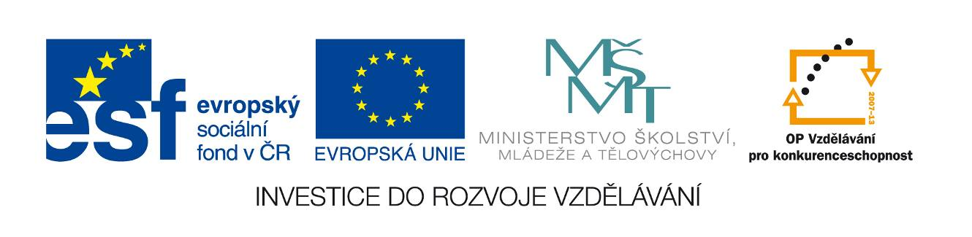
Škola | ZŠ Třeboň, Sokolská 296, 379 01 Třeboň
Autor | Mgr. Alena Dohnalová
Číslo | VY_22_INOVACE_2047
Název | Přivlastňovací zájmena
Téma hodiny | Osobní a přivlastňovací zájmena
Předmět | Anglický jazyk
Ročník/y/ | 3.ročník
Anotace | Materiál obsahuje pracovní list na procvičování osobních a přivlastňovacích zájmen. Pomocí přiřazování obrázků, spojování a doplňování zájmen.
Očekávaný výstup | Ovládá osobní a přivlastňovací zájmena. Umí je správně přeložit a použít ve větách. Pozná jejich správné tvary.
Druh učebního materiálu | Pracovní list

Přivlastňovací zájmena

- Napiš přivlastňovací zájmena.

můj _______ náš ________
tvůj _______ váš ________
jeho _______ jejich ______
její ________
jeho _______

- Napiš česky.
your
our
her
my
their
its
his
your
- Přiřaď hračky dětem.

Her His

- Doplň do vět přivlastňovací zájmena.

my, our, his, her, their, your

_____ mother is slim. This is _____ house. ____ car is blue.

What’s _____ name? ____ doll is happy. ______ family is big.

- Spoj, co k sobě patří.
Tvůj jeho její náš váš jejich jeho můj
My your its our their your her his

Použité zdroje: archiv autora
www. office.microsoft.com

